Приложение
к решению двадцать пятой сессии Совета муниципального образования городского округа «Усинск» пятого созыва
от 19 сентября 2019 года № 340

Графическое изображение
фрагмента Карты градостроительного зонирования Правил землепользования
и застройки городского округа «Усинск» (населенный пункт поселок городского типа Парма) (замена территориальной зоны «Р.1. Зона природного ландшафта» на территориальную зону «Ж.4.Зона садоводческих и огороднических объединений»
До внесения изменений
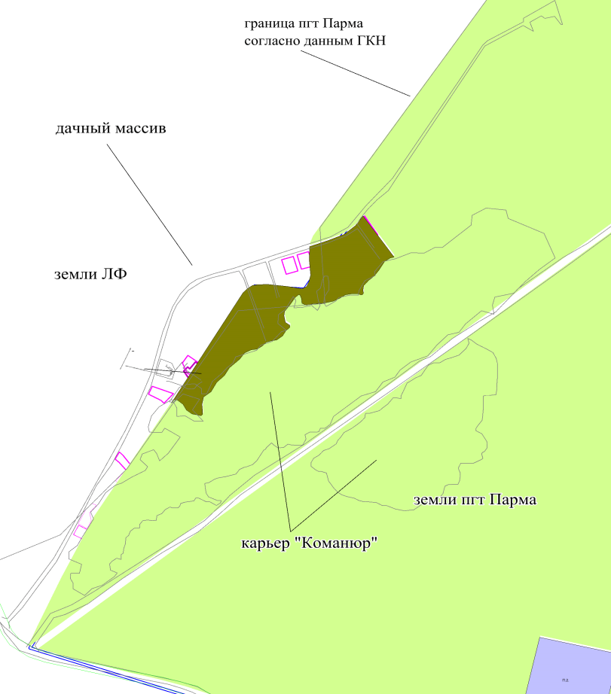
Р.1
Р.1
Р.1
Ж.4
Ж.4
После внесения изменений
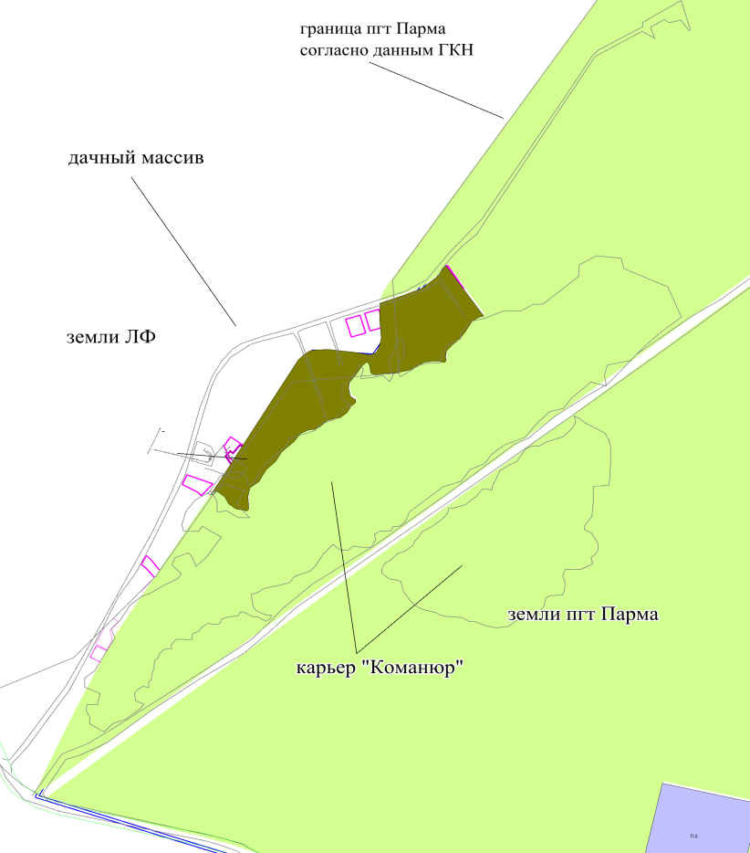
Ж.4
Р.1
Р.1
Р.1
Ж.4
Ж.4

